COORDENAÇÃO DE POLÍTICAS PARA PESSOA EM SITUAÇÃO DE RUA
Reunião comissão eleitoral 20/06/2024
15h30 à 17h30

ATA DE REUNIÃO DA COMISSÃO ELEITORAL DO COMITÊ POPRUA 2024
20 de junho de 2024, 15h30
SMDHC 70 Andar
Processo SEI n 6074.2024/0001649-3
Reuniu-se a comissão por convocação de seu presidente para deliberar o recurso apresentado pela candidatura 016 do segmento população em situação de rua, nome de urna Gisele Abreu.
A manifestação de recurso foi juntada no processo 6074.2024/0001649-3, Protocolo 105494242, sendo anexa desta ata. Assim como a lista de presença da reunião.
A apreciados os argumentos, não havendo consenso, votou-se: vencendo com 3 votos a posição de manter a decisão por suas próprias razões rejeitando o recurso e mantendo a eliminação da candidata, uma vez que pelo entendimento da comissão, o ato comissivo foi o de publicar em rede social própria, que é meio válido de campanha, material de campanha (fazendo referência ao número de urna) com representantes dos poderes. Em desconformidade com os conteúdos permitidos pelo art. 18, inciso III e com o art. 26.
Uma vez que se entende, e nisso há consenso, que a foto legendada pela própria candidata ou por alguém que lhe assessora nas redes não constitui prova de apoio. Posto que não há açäo da autoridade fotografada, tampouco pode-se presumir que a foto foi tirada para fins eleitorais. É a publicação da foto pelo perfil associado a uma candidatura, e com os dados de campanha, como número urna, referência a "futura conselheira" que torna o material de campanha.
COORDENAÇÃO DE POLíTlCAS PARA PESSOA EM SITUAÇÃO DE RUA
Reunião comissão eleitoral 20/06/2024
15h30 à 17h30
Sabendo que a candidata pode procurar ação judiciária, a comissão deliberou por pedir ao Departamento de Participação Social que ela mantida na urna, com sinalização de que a candidatura foi "Eliminada pela Comissão Eleitoral", de forma que havendo decisão judicial, seus votos sejam contabilizados.

Alcyr
Barbin
Neto
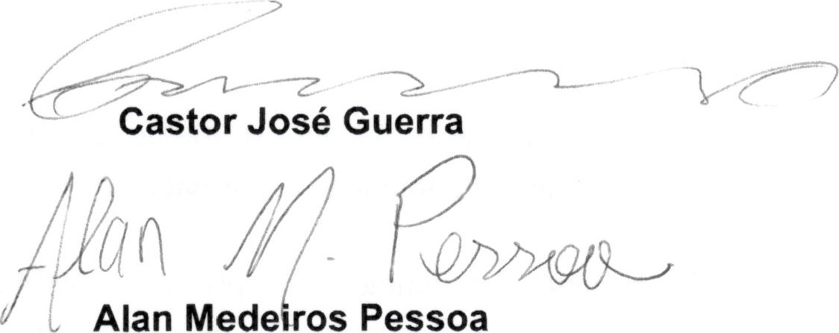
Alan
Mede

Willi
m-Pereira
da
Silva

COORDENAÇÃO DE POLÍTICAS PARA PESSOA EM SITUAÇÃO DE RUA
Reunião comissão eleitoral 20/06/2024
15h30 à 17h30
Lista de Presença



